SCR cordially invites you to our monthly brown bag meal series!

Bring a meal and come share in conversation with your staff council representatives and other staff on the last Wednesday of each month. Come ask questions, hear about current SCR initiatives, and/ share ideas! We will stagger the times for each series to accommodate the meal break times for all staff. Happening Wednesday, March 25th 11am-12pm in the McConnell Founders Room.

Hope to see you there!

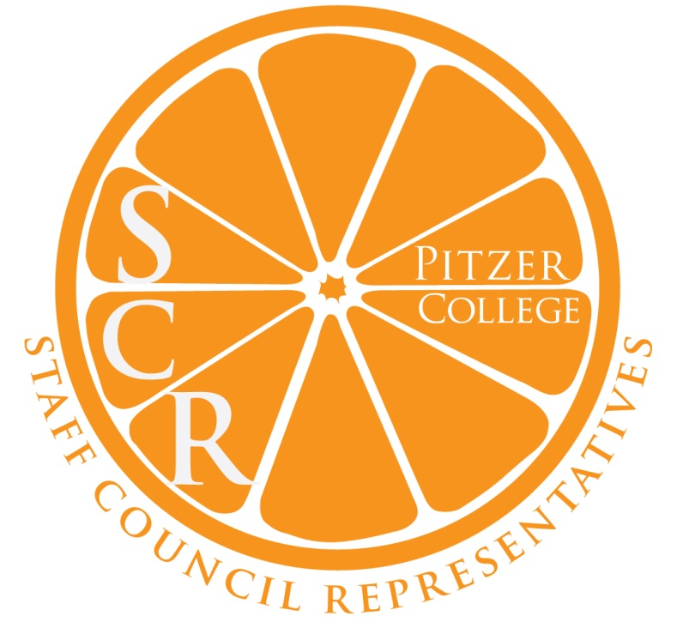

¡SCR le invita cordialmente a nuestra serie mensual de Brown-Bag!

Traiga su almuerzo, venga a compartir y conversar con los representantes de SCR y otros compañeros de trabajo cada último miércoles del mes. ¡Traiga sus preguntas, escuche sobre las iniciativas que SCR actualmente este trabajando, y comparta sus ideas! Estaremos organizando los tiempos de cada serie para acomodar los horarios comida de todo el personal. Será el miércoles, 25 de marzo entre las 11:00 a.m. – 12:00 p.m. en el Founder’s Room de McConnell.

¡Los esperamos allí!

